Лабораторная работа №21
Тема: «Разработка клиентского сетевого приложения на основе сокетов (подсоединение к службе даты-времени)»

Цель работы
Приобретение практических знаний и навыков в разработке сетевых программ, использующих технологию сокетов (гнезд).

Порядок проведения работы
Студент проверяет функционирование сети посредством вызова службы времени через Telnet и штатный броузер, знакомится с правилами построения клиентских сокетных приложений, собирает клиентское приложение для подключения к службе времени, проверяет функционирование полученной системы.
Часть 1 работы. На этом этапе проверяется функционирование сетевого обеспечения клиентского компьютера. Некоторые адреса служб времени организации National Institute of Standards and Technology (NIST, www.nist.gov) приведены в табл.2.
Таблица 2.— WEB-адреса служб времени.

Name-адрес | IP-адрес | Расположение
time-a.nist.gov | 129.6.15.28 | NIST, Gaithersburg, Maryland
time-b.nist.gov | 129.6.15.29 | NIST, Gaithersburg, Maryland
time-a.timefreq.bldrdoc.gov | 132.163.4.101 | NIST, Boulder, Colorado
time-b.timefreq.bldrdoc.gov | 132.163.4.102 | NIST, Boulder, Colorado
time-c.timefreq.bldrdoc.gov | 132.163.4.103 | ST, Boulder, Colorado
utcnist.colorado.edu | 128.138.140.44 | University of Colorado, Boulder
time.nist.gov | 192.43.244.18 | NCAR, Boulder, Colorado
time-nw.nist.gov | 131.107.1.10 | Microsoft, Redmond, Washington
nistl .symmetricom.com | 69.25.96.13 | Symmetricom, San Jose, California
nistl-dc.glassey.com | 216.200.93.8 | Abovenet, Virginia
nistl-ny.glassey.com | 208.184.49.9 | Abovenet, New York City
nistl-sj.glassey.com | 207.126.98.204 | Abovenet, San Jose, California
nistl .aol-ca.tmetime.com | 207.200.81.113 | TrueTime, AOL facility, Sunnyvale, California
nistl .aol-va.tmetime.com | 64.236.96.53 | TrueTime, AOL facility, Virginia
На рисунке 1 приведен вид окна утилиты Telnet с одним из адресов службы времени (в зависимости от настройки сетевого ПО возможен ввод Name- или IP-базированных адресов), на рисунке 2 – то же окно после приема текущей даты и времени (следует обратить внимание, что после приема данных соединение сразу закрывается).
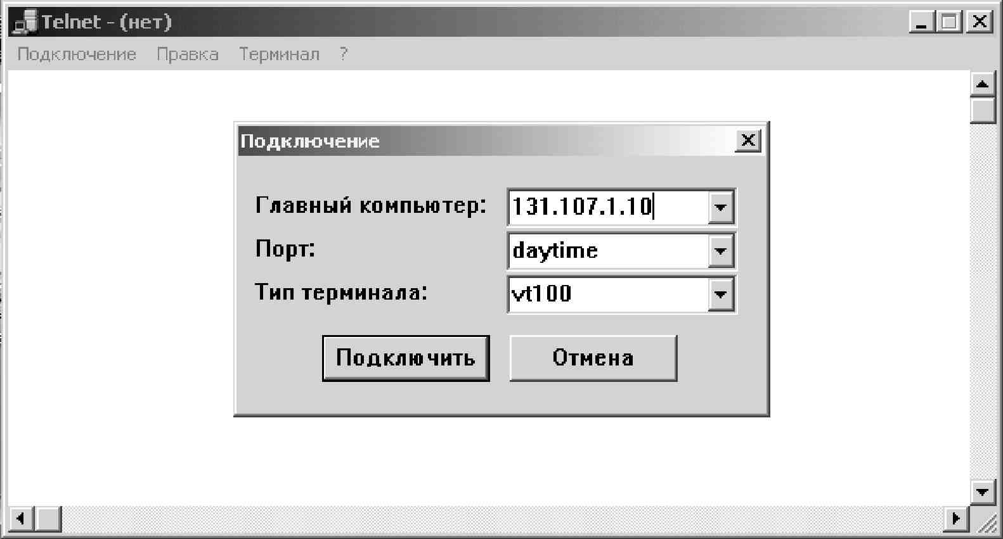
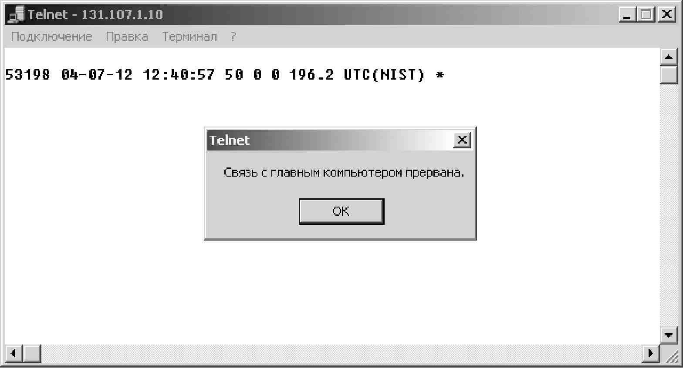
Рисунок 1 – Использование Telnet для подключения к порту службы времени
Рисунок 2 – Состояние окна Telnet после приема текущей даты и времени
На рисунке 3 показано использование штатного броузера, используемого для приема даты и времени (используется адрес http://time-nw.nist.gov:13 , где цифра 13 означает номер порта службы времени).

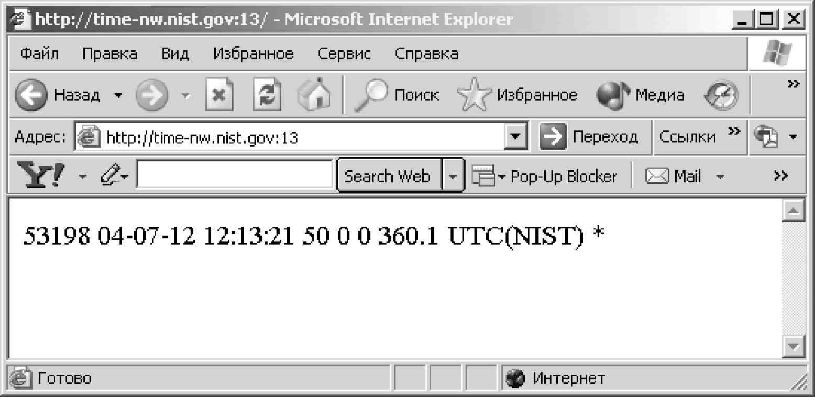

Рисунок 3 – Использование штатного броузера для подключения к порту службы времени

Часть 2 работы. На этом этапе с использованием системы Delphi создается действующее приложение службы времени. Для постройки приложения необходимы файлы Socktime.dpr, Socktime.dof (проект приложения), Socket.pas и Socket.dfm (главный файл), Tsocketc.pas и NWinSock.pas (вспомогательные файлы) и файл Intime32.dll. Путем анализа исходных тексты изучаются приемы программирования с
использованием сокетов, компилируется исполняемый файл приложения Socktime.exe, проверяется его работоспособность (рисунок 4).

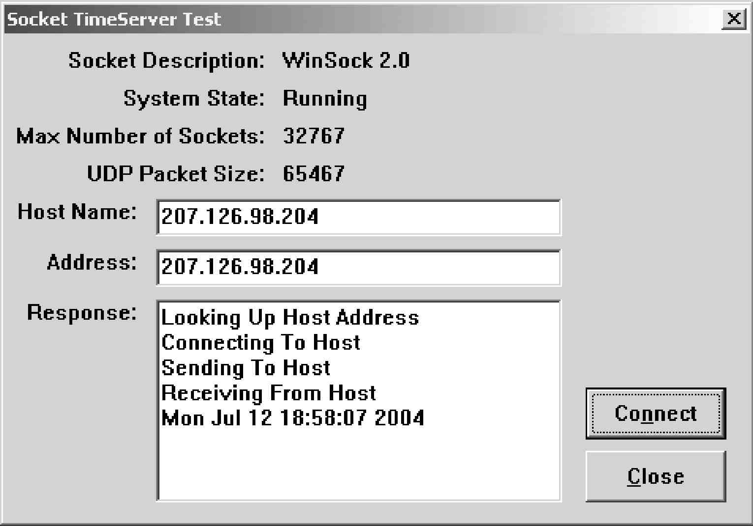

Рисунок 4 – Окно приложения для проверки работоспособности гнезда путем
подключения к порту службы времени

По заданию преподавателя приложение может быть целенаправленно изменено, например: 1) переработан (в сторону повышения удобства) пользовательский интерфейс программы; 2) введена дополнительная проверка корректности вводимого типа сетевого адреса (InterNet или IP-адрес); 3) возможность изменения номеров портов служб (например, программирование посылки строки с ее приемом и сравнением с исходной для Echo-порта удаленной машины).
Темой (домашнего) задания повышенной сложности может быть: переработка исходных текстов в нотацию языка C/C++ под С++Builder.
Альтернативой программированию на уровне сокетов является использование объектов (в смысле объектно-ориентированного программирования – ООП), инкапсулирующих нужный код и данные (например, входящие в комплект поставки Delphi и C++Builder старших версий объекты типа TNMTime и TNMDayTime разработки фирмы NetMasters L.L.C, www.netmastersllc.com, обеспечивающие прием данных от служб времени и даты-времени по портам 37 и 13 соответственно, см. рис.10); разработок подобных объектов известно великое множество.

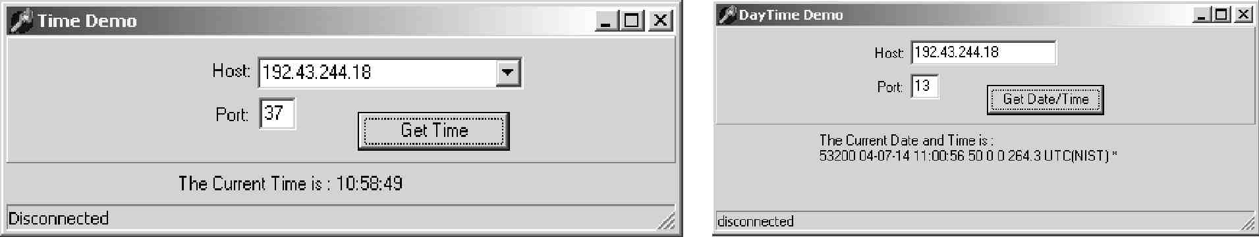
Рисунок 5 – Окна приложений TimeDemo.exe и DtmDemo.exe, созданных с

использованием объектов TNMTime и TNMDayTime

Теоретическая часть
Впервые понятие сокета как реализации функций интерфейса прикладного программирования было предложено в университете Беркли, Калифорния (University of California at Berkeley Sockets API) при разработке спецификации Berkeley UNIX. Сокет (‘гнездо’ в дословном переводе) обеспечивает конечную точку соединения и функционирует как двунаправленный канал для входящих и исходящих данных между компьютерами в сети.
При формальном программировании сокет более всего похож на идентификатор файла (file handle), который нужен для выполнения над файлом операций чтения или записи. Для ОС Windows разработан набор функций Windows Socket (WinSock API), формально оформленный в виде DLL-библиотек (имя файла wsock32.dll для 32-битовых Windows). В случае программирования на языках высокого уровня каждый вызов WinSock-функций удобно обрамлять (‘обертывать’) соответствующей функцией языка; например функции send() посылки заполненного буфера и recv() приема данных в буфер удобно оформить таким образом:
procedure TSocket.SocketSend(SendSocket: _SOCKET; hWnd:
THandle;wMsg: Word; sSendStr: String; NewState:
Integer);
var liBytesSent: Integer;
begin
ii_SocketState := NewState;
StrDispose(icp_Buffer);
icp_Buffer:=StrAlloc(1024);
StrPCopy(icp_Buffer, sSendStr);
WSAAsyncSelectfSendSocket, hWnd, wMsg, FD_READ+FD_WRITE);
liBytesSent := send(SendSocket, icp_Buffer, StrLen(icp_Buffer), 0);
if (liBytesSent = SOCKET_ERROR) then
if (WSAGetLastError <> WSAEWOULDBLOCK) then
ShowMessage(SocketError);
end; { конец SocketSend }

procedure _TSocket.SocketReceive(RecvSocket: _SOCKET;
hWnd: THandle; wMsg: Word; sBuffer: PChar;
BufSize: Integer; NewState: Integer);
var liBytesReceived: Integer;
begin

WSAAsyncSelect(RecvSocket, hWnd, wMsg, FD_READ+FD_WRITE);
liBytesReceived := recv(RecvSocket, sBuffer, BufSize, 0);
if (liBytesReceived = SOCKET_ERROR) then
if (WSAGetLastError <> WSAEWOULDBLOCK) then
ShowMessage(SocketError);
ii_SocketState := NewState;
end; { конец SocketReceive }
Таким образом, процедуры-‘обертки’ инкапсулируют необходимые для функционирования WinSock-вызовов локальные переменные и обрабатывают ошибки вызовов библиотеки WinSock API (большинство из них возвращают константу SOCKET_ERROR при ошибке, выдача сообщений осуществляется посредством пары функций WSAGetLastError из WinSock API и ShowMessage из Windows API).
Для создания полноценного сетевого приложения необходимы функции InitializeSocket (инициализация интерфейса WinSock), ShutdownSocket (завершение работы WinSock), GetHostAddress (поиск IP-адреса целевого
компьютера по заданному имени), ProcessHostAddress (проверки
корректности полученного с помощью GetHostAddress адреса), GetHostAddressString (преобразование адреса в строку с необходимым изменением порядка следования байт в адресе), CreateSocket (создание сокета как объекта _SOCKET), CloseSocketConnection (отсоединение приложения от соединения со сторонним компьютером). Функция более высокого уровня OpenSocketConnection использует вышеописанные для создания и настройки сокета, перевода его в асинхронный режим и соединения с удаленным компьютером. Эти функции описаны в файлах TSocketc.pas (описание абстрактного класса TSocket) и NWinSock.pas (определение Pascal-интерфейса к WinSock API), доступны и C-варианты функций.
Заметим, что определение IP-адреса удаленного компьютера с помощью (использующей системный вызов библиотеки WinSock API функции WSAAsyncGetHostByName) процедуры-'обертки' GetHostAddress совместно с функцией ProcessHostAddress в зависимости от настройки локальной сети и клиентского компьютера может может оказаться безрезультатным; в этом случае следует использовать IP-адреса.
Для проверки функционирования сокета (состояния сети, своего компьютера и др.) удобно использовать стандартные порты (16-разрядный номер порта однозначно идентифицирует службу сети), позволяющих провести простую беседу:
• Порт Echo (порт 7). Возвращает приложению клиента то, что он принял от клиента. Для проверки использования этого порта удаленной машине-серверу (host-компьютеру) посылается строка символов (содержимое строки не имеет значения, возможна случайная комбинация символов) и затем принимается строку ответа от host-компьютера. После приема законченной строки от host-компьютера она сравнивается с посланной строкой. Если они идентичны – программа (реализация гнезда) работает правильно. Если две строки не согласуются, следует проверить программу на корректность.
- Порт отбрасывания (порт 9). Используется для проверки только соединения и отправления. При соединении с таким портом все посылаемые строки отбрасываются (приема от host-компьютера нет). Эта служба узла аналогична нуль-устройству UNIX.
- Порт Telnet (порт 23). Используется для выполнения диалоговых сеансов с терминалами. При соединении с портом Telnet приложение клиента должно получить зарегистрированную подсказку. Если имеется зарегистрированный идентификатор подсказки и пароль для использования сервера, с которым произошло соединение, можно выдавать несколько команд и наблюдать результаты, которые вернутся к приложению-клиенту.
- Порт сервера времени (порт 37). При соединении клиента с портом времени он сразу выполняет операцию. Порт посылает компьютеру клиента текущее системное время и после этого отсоединяется. Для анализа и выдачи пользователю системного времени необходимо преобразовать его в строку (служба порта 13 возвращает текущую дату и время).
Информация об этих (и многих других) службах находится в файле SERVICES (этот файл обычно располагается в каталоге C:\WINDOWS\SYSTEM32\DRIVERS\); совместно с файлом PROTOCOL этого достаточно для доставки данных корректному приложению.
В каждый момент времени создаваемое приложение может находиться в одном из следующих 5-ти состояний:
- Нет операции
- Получение имени host-компьютера (удаленной машины, на которой работает служба времени)
- Соединение с host-компьютером
- Отправление сообщения host-компьютеру
- Прием сообщения от host-компьютера
В файле Socket.pas объявлены 5 констант, соответствующих этим состояниям и идентифицирующее пользовательское событие константа UWM_SOCKETEVENT (это событие возникает, когда вызываемая из GetHos-tAddress асинхронная функция WSAAsyncGetHostByName закончит свою работу):
const SKT_NOOP = 0;
SKT_GETHOSTADDR = 1;
SKT_CONNECTTOHOST = 2;
SKT_SENDPACKET = 3;
SKT_RECVPACKET = 4;
UWM_SOCKETEVENT = WM_USER + 500;
Добиться упрощения программы можно путем отказа от вызова функции WSAAsyncGetHostByName, однако этот вариант неприемлем при работе в многопотоковом режиме (когда каждое приложение выполняется в своем потоке, полностью не зависящем от интерфейса пользователя). Задающая подсоединение к порту 13 сервера службы времени константа IPPORT_DAYTIME=13 определена в файле NwinSock.pas.
Процедура UWMSocketevent проверяет текущее состояние гнезда и вызывает соответствующую функцию обработки состояния (процедура UWMSock-etevent объявлена как
procedure UWMSocketEvent(var Msg:TMessage);
message WM_SOCKETEVENT;
т.е. является автоматически вызываемой при наступлении события UWM_SOCKETEVENT):
procedure TForm1.UWMSocketEvent (var Msg: TMessage);
begin
case NetSocket.GetSocketState of
; { ничего делать не надо } ProcessHostLookup; ProcessHostConnect ; ProcessHostSend; ProcessHostReceive;
SKT_NOOP
SKT_GETHOSTADDR SKT_CONNECTTOHOST SKT_SENDPACKET SKT_RECVPACKET
end;
end; { конец UWMSocketEvent }
Подобный прием (создание программ, управляемых пользовательскими событиями) является типичным при программировании сетевых приложений; процедура UWMSocketEvent фактически управляет программой.
Процесс начинается щелчком на кнопке Connect (справа на главном окне, рис.10), при этом вызывается ConnectClick(). Процедура ConnectClick() проверяет, введено ли пользователем имя host-компьютера в текстовом окне Host Name и инициализирует процесс поиска адреса host-компьютера. Далее вызывается (ранее описанная) функция GetHostAddress (после окончания поиска IP-адреса возникает событие UWM_SOCKETEVENT, которое инициирует процедуру UWMSocketEvent, управляющую программой):
procedure TForm1.ConnectClick(Sender:TObject);
begin
if Length(HostName.text) > 0 then { адрес host-машины введен… } begin
HostResponse.Clear; { очистка Response (тип Tmemo ) } HostResponse.Lines.Add ('Looking Up Host Address'); { вывод в Response }
NetSocket.GetHostAddress (Handle,
UWM_SOCKETEVENT, { при окончании возбудить это событие } HostName.text, SKT_GETHOSTADDR);
end
else
HostResponse.Lines.Add('Input InterNet Address, Please...');
end; { конец ConnectClick }
Процедура ProcessHostLookup индицирует состояние поиска, выводит найденный IP-адрес (в виде строки) в поле Address, создает сокет и соединяет его с портом сервера времени:
procedure Form1.ProcessHostLookup;
begin
if (NetSocket.ProcessHostAddress = TRUE) then { удачно определен IP-адрес }
begin
HostResponse.Lines.Add('Attempt Connecting To Host');
HostAddress.text := NetSocket.GetHostAddressString; { вывод IP в Address }
IsConnectionSocket:=NetSocket.OpenSocketConnection(Handle, UWM_SOCKETEVENT, { при окончании возбудить это событие}
SKT_CONNECTTOHOST, IPPORT_TIMESERVER);
end
else
HostResponse.Lines.Add('Cannot Find Host Address');
end; { конец ProcessHostLookup }
После соединения с host-компьютером ничего посылать ему не нужно; следует индицировать состояние программы и отправить сообщение о событии гнезда:
procedure TForm1.ProcessHostConnect;
var IsErrorString: String;
begin
HostResponse.Lines.Add('Sending To Host');
NetSocket.SetSocketState(SKT_SENDPACKET);
ProcessHostSend; end; {конец ProcessHostConnect }
Также надо настроить состояние программы на получения любых поступающих пакетов:
procedure TForm1.ProcessHostSend; var liBytesReceived: Integer;
begin
HostResponse.Lines.Add('Receiving From Host');
NetSocket.SetSocketState (SKT_RECVPACKET);
end; { конец ProcessHostSend }
При приеме пакета необходимо убедиться в том, что он непуст (host-компьютер часто сначала посылает пустой пакет), при получении пустого пакета запрос необходимо повторить. При приеме действительного пакета следует использовать функцию ntohl() для преобразования разрядов из порядка разрядов InterNet в порядок разрядов Intel (в исходно разработанном для UNIX стандарте последовательность байт в полном IP-адресе суть ‘1-2-3-4’, а для 32-битовых Intel-процессоров последовательность ‘2-1-4-3’) и закрыть гнездо:
procedure TForm1.ProcessHostReceive; var IsRetnStr: PChar;
llINetTime, lllntelTime: LongInt;
begin
{время принимаем как длинное целое ilInetTime (объявлено глобальным)}
recv(isConnectionSocket, ilINetTime, sizeof(LongInt), 0);
if (ilINetTime <> 0) then { если принятое значение не пусто… }
begin
lllntelTime := ntohl(illNetTime);
IsRetnStr := InTime (llIntelTime); { перевод длинного целого в строку }
IsRetnStr[(StrLen(IsRetnStr)-1)] := #0;
HostResponse.Lines.Add (StrPas (IsRetnStr));
NetSocket.SetSocketState (SKT_NOOP);
NetSocket.CloseSocketConnection (isConnectionSocket);
end;
end; { конец ProcessHostReceive }
Функция, преобразующая системное время host-компьютера в закрытую нулем строку, написана на C и оформлена как DLL с именем intimec.dll:
char *far PASCAL _export InTime (long inettime)
{ long llTime; char *lsTimeStr;
llTime = inettime - DATE_TIME_REF_POINT;
IsTimeStr = ctime ((time_t *) &llTime);
return (IsTimeStr) ; }
/* конец InTime */
Функция ctime() выполняет преобразование полученной метки времени (часто посылается в виде среднего времени по Гринвичу - GMT) в местное время на основе временного пояса, который определен в конфигурации операционной системы клиентской машины.
Таким образом, рассмотрен процесс создания простого клиентского приложения на основе сокетов. Единственным отличием между созданием приложения клиента WinSock и сервера WinSock является способ, используемый для соединения сокета с другим компьютером.
При создании первоначального гнезда (сокета) сервер должен вызвать функцию listen() для проверки гнезд, которые ожидают соединения. Для соединения сервера с первым гнездом, ожидающим в очереди, используется функция accept().
Функция accept() создает новое гнездо с такими же характеристиками, как и у гнезда прослушивания. Необходимо соединить это гнездо с гнездом клиента и вернуть исходное гнездо в состояние прослушивания (это позволяет приложениям сервера обрабатывать многочисленные соединения гнезд одновременно). В многопотоковой среде приложение сервера часто отключается от нового потока для обработки ‘беседы’ при каждом подсоединении гнезда клиента.
Необходимое оборудование – IBM PC-совместимая ЭВМ, предустановленная ОС Windows, пакет Delphi версии выше 2, утилита Telnet версии не ниже 1.0, стандартный броузер MS Explorer. Исходные тексты могут быть получены с адреса http://pilger.mgapi.edu/metods/nets_src.zip, подкаталог socktime).

